物联网实验箱（android系统）

概要设计说明书

商密【中】

版本：V0.8

东软睿道教育信息技术有限公司
文档修订记录
版本编号或者更改记录编号 | *变化  状态 | 简要说明（变更内容和变更范围） | 日期 | 变更人 | 审批日期 | 审批人
V0.5 | A | 新建 | 2014-1-10 | 姜伟杰
V0.8 | M | 总体设计及接口设计 | 2014-1-16 | 姜伟杰
*变化状态：A——增加，M——修改，D——删除，N——正式发布

文档审阅信息
序号 | 审阅人 | 角色 | 审阅日期 | 签字 | 备注
1

目录
1 引言 4
1.1 编写目的 4
1.2 背景 4
1.3 术语定义 4
1.4 参考资料 5
2 总体设计 6
2.1 功能描述 6
2.2 运行环境 6
2.2.1 软件运行环境 6
2.2.2 硬件运行环境 6
2.3 处理流程 7
2.3.1 主动上传业务处理流程 7
2.3.2 功能控制业务流程 8
2.3.3 查询状态业务流程 10
2.4 体系结构 11
2.5 功能需求与各系统单元的关系 12
2.6 人工处理过程 12
2.7 尚未解决的问题 12
3 接口设计 13
3.1 用户接口 13
3.2 外部接口 13
3.3 内部接口 13
3.3.1 SerialPort类 13
3.3.2 SocketConn类 14
3.3.3 DataCheck类 16
3.3.4 显示模块类 17
4 运行设计 19
4.1 运行系统单元组合 19
4.2 运行控制 19
5 系统出错处理设计 19
5.1 出错信息及补救措施 19
5.2 系统维护设计 19

引言

编写目的
编写这份报告的目的在于使开发方了解BBS系统的总体流程，明确软件的功能及达到的目标。

背景
- 待开发的软件名称为：
大学生学习交流论坛——bbs论坛系统
- 此项目任务的提出者：
宋培培
- 此项目的开发者：
宋培培、王梦轩
- 用户及运行该软件的最终用户：
喜欢逛论坛的大学生

术语定义
BBS: Bulletin Board System (电子公告板)，它是Internet上的一种交互性极强的、网友喜闻乐见的电子信息服务系统。
管理员：该论坛的一种用户，其主要权限是对论坛实行会员管理、论坛管理、帖子管理等。
版主：该论坛的一种用户，其主要权限是对自己版块的帖子进行管理。
分区版主：该论坛的一种用户，其主要权限是对自己分区中的所有版块进行管理。
超级版主：该论坛的一种用户，其主要权限是对论坛中所有的版块进行管理。
普通会员：该论坛的一种用户，其主要权限是修改个人信息、查询帖子、浏览帖子，发表帖子，回复帖子。
游客：该论坛的一种用户，其主要权限是浏览帖子。

参考资料

总体设计

功能描述
- 项目总体目标是搭建大学生的BBS系统平台，为大学中中的成员提供一个发布、分享、交流、获取信息的平台。通过论坛系统，用户可以发表自己的言论（主题帖），其他的用户可以对主题贴进行评论（跟帖）或分享资源（主题帖）。

运行环境

软件运行环境
数据库：mysql5.6
中间件：tomcat8
JDK：1.8

硬件运行环境
内存：2G，硬盘50G

处理流程

会员注册业务处理流程
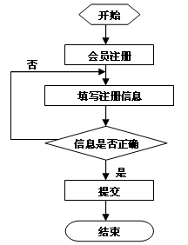
图2.1 业务处理流程图

对于会员登录的数据，其业务流程图如图2.1所示：
用户注册账号时，判断账号是否可以注册，通过两种验证方式：前端验证和后端验证。
前端验证主要判断的是格式方面的错误，后端验证主要是查看账号是否被注册等。如果都通过了验证，则注册成功，数据被提交到数据库中。用户账号注册成功。

功能控制业务流程

角色分配与权限
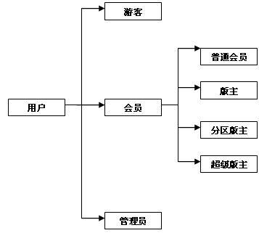
图2.2 橘色分配与权限图

云平台端控制功能业务流程
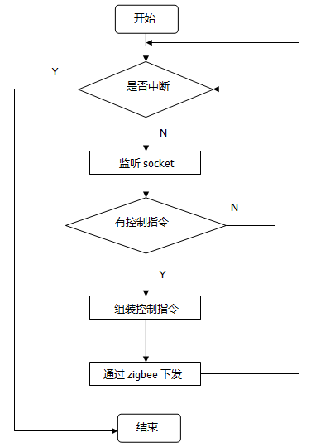
图2.3 云平台端控制功能业务流程图

在云平台端的远程控制业务流程图如图2.3 所示。
应用不断监听socket是否有数据到来，如果有，则根据协议组装指令，通过zigbee下发，然后继续监听，直至有中断，则结束该业务流程。

查询状态业务流程
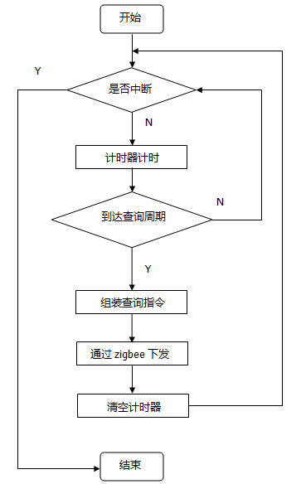
图2.4 查询状态业务流程图

对于非主动上传类型的传感器设备，其查询状态的业务流程如图2.4所示：
应用开启计时器，在没有中断的情况下，如果到达查询周期，则组装查询指令，通过zigbee下发给设备，计时器清空重新开始计时。如此循环，直至中断结束该业务流程。

体系结构
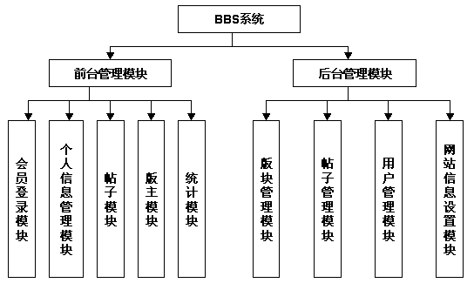
图2.4 体系结构图
bbs论坛的整个体系结构主要包括三个部分：前台管理模块，后台管理模块和数据库，如图2.4所示。
其中数据库主要负责数据的存储。
前台管理模块的主要功能是后端数据和数据库数据的相应展示。
后台管理模块的体系结构主要包括：版块管理模块、帖子管理模块、用户管理模块、网站信息设置模块。
版块管理模块：
主要功能是对论坛版块的维护操作。
包括对论坛的各个板块的增、删、改、查。
帖子管理模块：
主要功能是通过后端与数据库进行数据交互。
对帖子的查看、删除、修改以及加精。
这一功能主要是由版主以及以上权限管理维护的。
用户管理模块：
主要功能是对传来的用户数据进行维护功能。
将后台用户数据显示到前台，管理员可以批量的对用户进行操作，方便管理员对用户数据的维护，可以提升用户权限，删除用户，降低用户权限，修改用户数据等。
数据显示模块：
主要功能是直接与用户进行交互。将数据直观的呈现给用户，并将用户的输入传递给数据处理模块。
对于数据处理模块传递来的数据进行显示。
对于用户输入的数据进行合理性的检验，并传递给数据处理模块。

功能需求与各系统单元的关系
本条用一张如下的矩阵图说明各项功能需求的实现同各系统单元的分配关系：
 | 系统单元1 | 系统单元2 | …… | 系统单元n
功能需求1 | √
功能需求2 |  | √
……
功能需求n |  | √ |  | √

人工处理过程
说明在本软件系统的工作过程中不得不包含的人工处理过程（如果有的话）。

尚未解决的问题
说明在概要设计过程中尚未解决而设计者认为在系统完成之前必须解决的各个问题。

接口设计

用户接口
无

外部接口
无。

内部接口

SerialPort类
1、FileDescriptor open(String path, int baudrate, int flags);
所属模块：
串口通信模块。
功能：
对串口进行打开操作。
参数：
path：
串口的路径及名称。
int：
串口通信的波特率。
flags：
权限设置
返回值：
null：打开失败
其他：文件描述符
2、void close( )
所属模块：
串口通信模块。
功能：
对串口进行关闭操作。
参数：
无
返回值：
无
3、InputStream getInputStream()
所属模块：
串口通信模块
功能：
获取串口的输入流。
参数：
无。
返回值：
输入流。
4、InputStream getInputStream()
所属模块：
串口通信模块
功能：
获取串口的输出流
参数：
无。
返回值：
输出流。

SocketConn类
- public Socket getSocket( )
所属模块：
wifi通信模块
功能：
获取建立的socket连接对象。
参数：
无。
返回值：
已建立连接的socket对象。
- void SocketClose( )
所属模块：
wifi通信模块
功能：
关闭socket连接
参数：
无。
返回值：
无。
- DataOutputStream getOutputstream ( )
所属模块：
wifi通信模块
功能：
获取socket连接的输出流
参数：
无。
返回值：
socket连接的输出流对象
- DataInputStream getInputstream ( )
所属模块：
wifi通信模块
功能：
获取socket连接的输入流
参数：
无。
返回值：
socket连接的输入流对象。

DataCheck类
- public static byte SumCheck(byte[] data, int lenth)
所属模块：
数据处理模块
功能：
对数组进行和校验
参数：
data：需要校验的数组名
lenth：需要校验的长度
返回值 ：
和校验的校验值（一个字节）。
- public static byte[] getLocalIpAddress(byte[] byIp)
所属模块：
数据处理模块
功能：
获取本机IP地址（ipv4）
参数：
ip数组
返回值：
填充后的ip数组
- public static byte[] getWifiMac4bytes(Context context,byte[] bymac)
所属模块：
数据处理模块
功能：
获取本机wifi的mac地址
参数：
contex：设备上下文
bymac：传入的要存储的mac数组
返回值：
mac地址的六个字节数组
- void printDataHex(byte [] bydata)
所属模块：
数据处理模块
功能：
将字节数组以十六进制输出到log
参数：
bydata：要输出的字节数组
返回值：
无。
注：
由于之前代码的架构所限，目前数据的解包封包操作仍然在3.3.4显示模块中，原因是之前的代码已形成框架，改动的话，工作量太大。因此，保留原框架。但实际应该将数据的解包封包等操作放在此数据处理模块中。

显示模块类
由于各个传感器的画面是独立显示的，每一个对应着单独的Activity类，所以，仅以继电器控制类（RelayControlActivity）来说明其内部接口。
- public void isDevOnline( )
所属模块：
显示模块--继电器控制
功能：
通过心跳包判断继电器设备是否在线，并更新页面的设备在线标识。
参数：
无。
返回值：
无。
- void onDataReceived( final byte[] buffer, int size)
所属模块：
显示模块—继电器控制
功能：
对接收的串口数据进行解包操作，并且显示在界面上，（如果连接云平台，则封包发给云平台。
参数：
buffer：接收数据的字节数组
size：长度
返回值：
无。
3、ReadThread线程
所属模块：
显示模块—继电器控制
功能：
读取串口数据
4、InquiryThread线程
所属模块：
显示模块—继电器控制
功能：
查询指令的周期性下发，如果有控制指令，下发控制指令。
- public void sendCloudCMD(byte[] cmd)
所属模块：
显示模块
功能：
云平台传来的控制指令的下发
参数：
cmd：收到的云平台的字节数组
返回值：
无。

运行设计

运行系统单元组合
见业务处理流程

运行控制
见业务处理流程

系统出错处理设计

出错信息及补救措施
故障 | 解决方法
设备不在线 | - 确保wifi已连接  - 确保传感器上点  - 确保zigbee组网成功  - 重启android系统
云平台服务器连接失败 | - 查看wifi是否连接成功  - 查看云平台服务器是否正常运行  - 重启android系统

系统维护设计
无。

